附件1：
“化工微界面强化及微反应技术高端论坛”回执表
姓名 | 性别 | 工作单位 | 职务/职称 | 手机 | 住宿安排 | 到达时间 | 返程时间
备注：1.住宿安排：不住、单住或合住，以及住宿标准（260或380元）；2.到达和返程时间请详细填写。

发票登记表
发票抬头（全称） | 纳税人识别号或统一社会信用代码 | 付款方式 | 参会人数 | 发票接收人 | 联系方式

附件2：
燕子山庄交通路线图
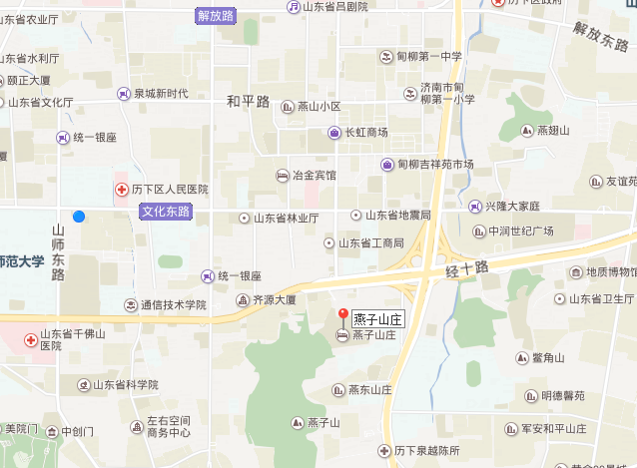
燕子山庄乘车路线
交通方式 | 车站 | 乘车路线
火  车 | 济南站 | 1.出租车：10公里，约30元；2.公交：步行300米，至济南站站点乘K43路，至经八路青年西路下车，换乘K115路至经十路燕子山路下车，东行400米（经十路南侧）。
火  车 | 大明湖站 | 1.出租车：8公里，约25元；2.公交：步行500米，至大明湖火车站站点乘K31路，至经十路燕子山路下车，东行400米（经十路南侧）。
火  车 | 济南西站 | 1.出租车：20公里，约55元；2.公交：步行400米，至济南西站公交枢纽（3站台）乘202路，至经十路山大路下车，东行750米（经十路南侧）。
火  车 | 济南东站 | 1.出租车：20公里，约55元；2.公交：步行900米，至济南东站公交枢纽（2站台）乘K187路，至燕山立交桥东下车，西行1公里（经十路南侧）。
长  途  汽  车 | 济南长途汽车总站 | 1.出租车：12公里，约35元；2.公交：步行400米，至长途汽车站站点乘K32路，至经八路青年西路下车，换乘K115路至经十路燕子山路下车，东行400米（经十路南侧）。
长  途  汽  车 | 济南长途汽车东站 | 1.出租车：3.3公里，约12元；2.公交：步行150米，至工业南路西口（BRT）站乘brt4路，至燕山立交桥南下车，西行800米（经十路南侧）。

